Ejemplo1

Desplegando un hola mundo en servidor

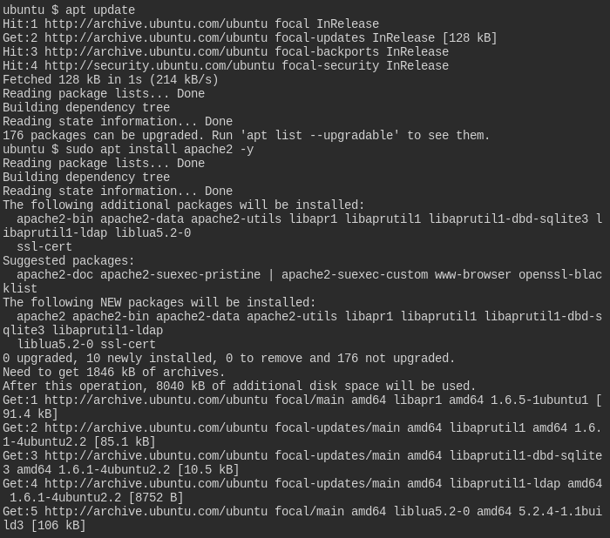

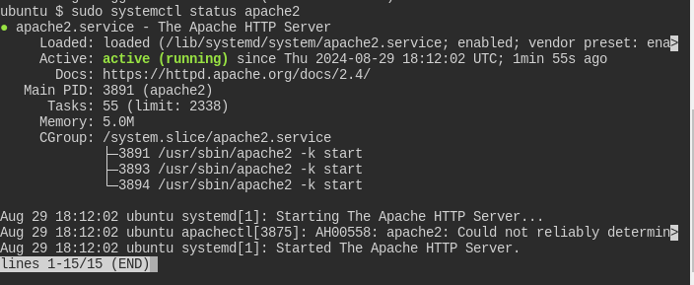

echo -e “<!DOCTYPE html>
<html lang="en">
<head>
<meta charset="UTF-8">
<meta name="viewport" content="width=device-width, initial-scale=1.0">
<title>Mi Primera Página Web</title>
</head>
<body>
<h1>¡Hola, Mundo!</h1>
<p>Esta es mi primera página web desplegada en Apache.</p>
</body>
</html>” > index.html

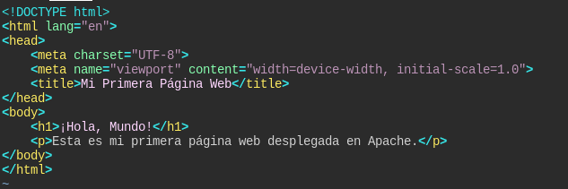
Definición de permisos

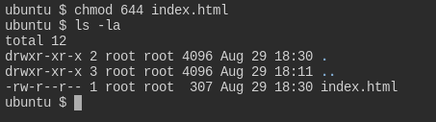

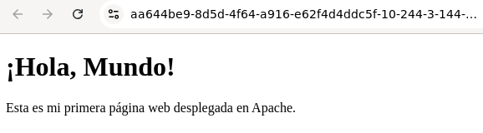

Ejercicio 2

Desplegando el Juego de Mario Bros

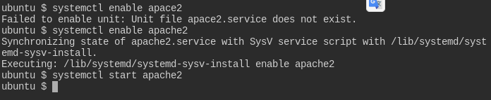
Apt install git -y

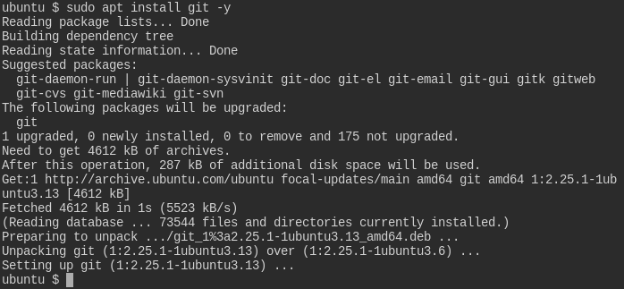

Paso 4: Clonar repositorio

cd /var/www/html
sudo git clone -b devops-mariobros https://github.com/roxsross/devops-static-web.git

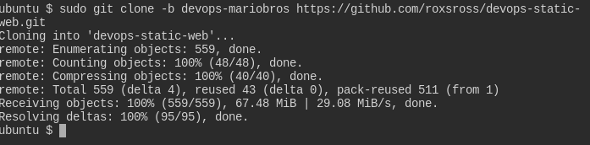

Paso 5: Configurar Apache
Asegúrate de que Apache sirva el contenido del repositorio clonado. Puedes configurar un nuevo archivo de configuración de Apache o usar el archivo predeterminado.
Para simplificar, vamos a usar el archivo de configuración predeterminado. Crea un enlace simbólico al directorio clonado en el directorio web de Apache:

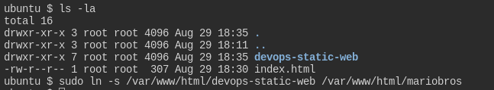

Paso 6: Ajustar Permisos

sudo chown -R www-data:www-data /var/www/html/devops-static-web

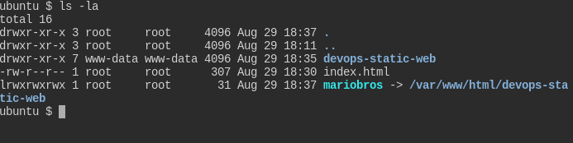

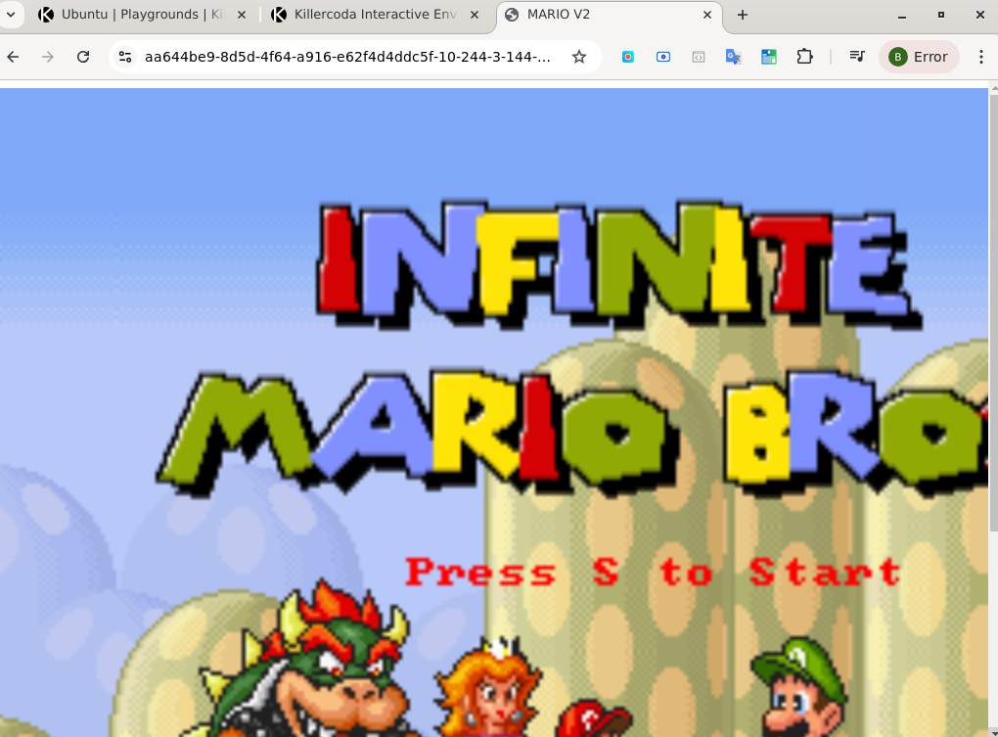

Ejemplo 03

Instalación del Stack LAMP (Linux, Apache, MySQL, PHP)

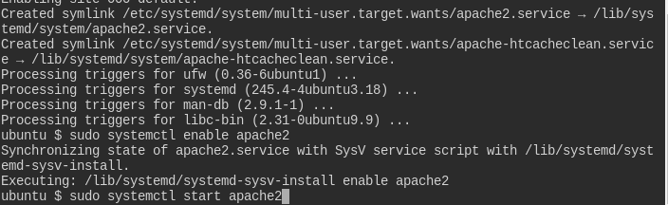
Verificación de localhost

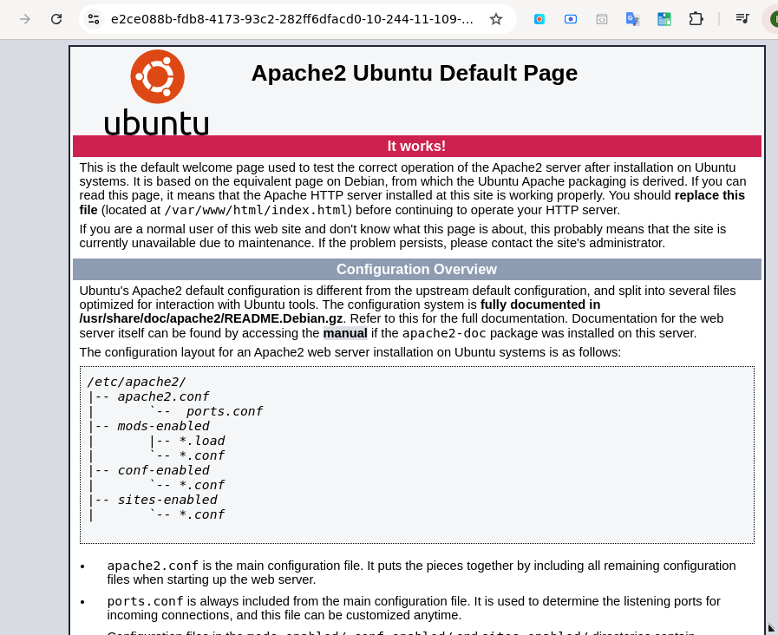

Paso 2: Instalación de MySQL
sudo apt install -y mysql-server

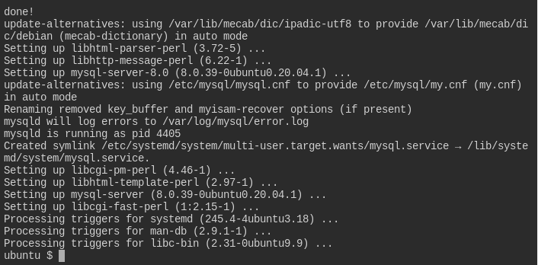
Iniciar el servicio

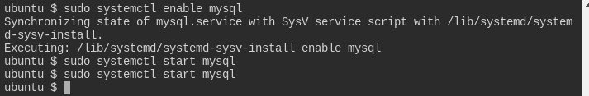
Accede al pront

sudo mysql

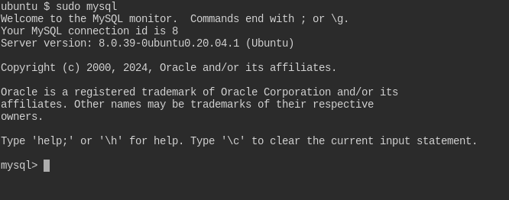

Cambiar el método de autenticación de usuario root para usar una contraseña

ALTER USER 'root'@'localhost' IDENTIFIED WITH mysql_native_password BY 'ABC123456';

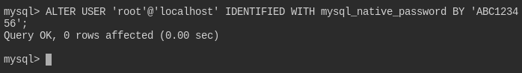
Ejecuta el script de seguridad de mysql

sudo mysql_secure_installation

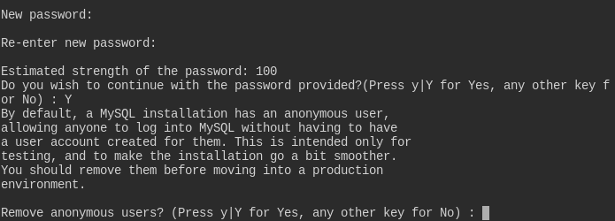

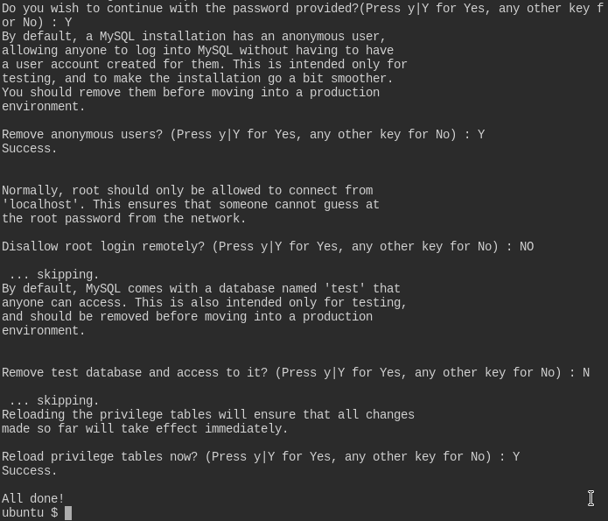

Paso 3: Instalación de PHP

sudo apt install -y php libapache2-mod-php php-mysql
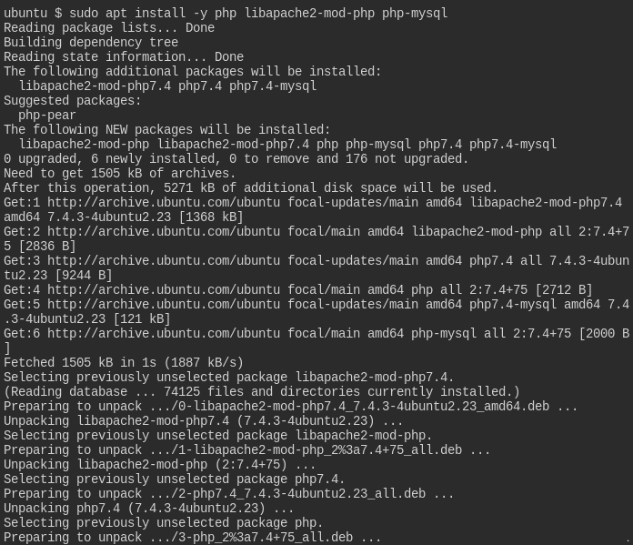

sudo systemctl restart apache2

Paso 4: Verificar la Instalación
sudo nano /var/www/html/info.php

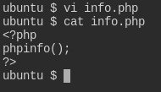

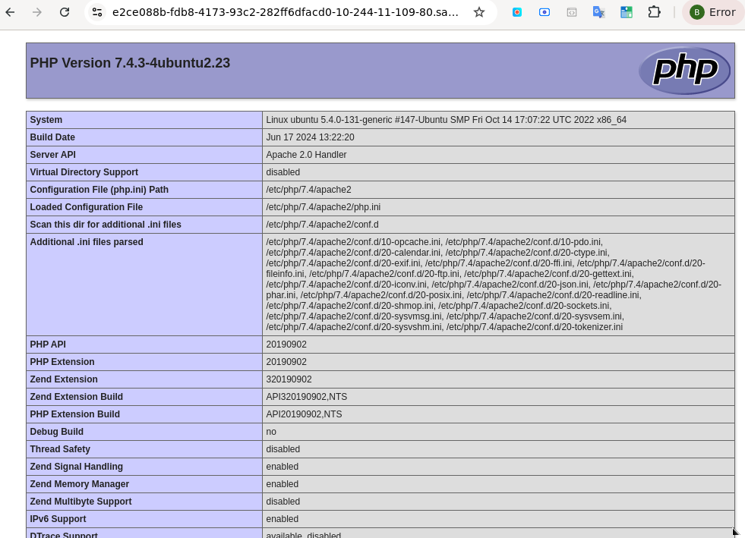

Probar la Conexión a la Base de Datos desde PHP

CREATE DATABASE example_database;
CREATE USER 'example_user'@'%' IDENTIFIED BY '/:8*~hf}K`R$upt*g;re^"-C\Xjk"/,DFd&86FE@SZ,~6p+]<[';
GRANT ALL ON example_database.* TO 'example_user'@'%';

Crear Tabla
CREATE TABLE `todo_list`(`id` int unsigned not null primary key auto_increment,`content` varchar(50));

Opcional si quieres cambiar el nombre del campo
ALTER TABLE todo_list RENAME COLUMN name TO content;

Insertar registros
insert into todo_list (name) values ('Listo 3');
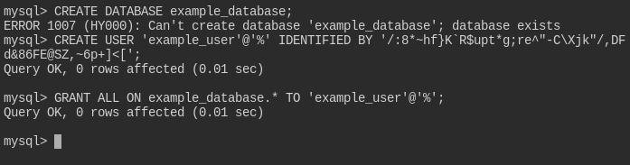

<?php
$user = "example_user";
$password = "password";
$database = "example_database";
$table = "todo_list";

try {
$db = new PDO("mysql:host=localhost;dbname=$database", $user, $password);
echo "<h2>TODO</h2><ol>";
foreach($db->query("SELECT content FROM $table") as $row) {
echo "<li>" . $row['content'] . "</li>";
}
echo "</ol>";
} catch (PDOException $e) {
print "Error!: " . $e->getMessage() . "<br/>";
die();
}
?>

Ejemplo 04

Despliegue de una Aplicación e-Commerce​
Aprenderás a desplegar una aplicación e-commerce utilizando MariaDB y Apache con PHP. Sigue estos pasos para configurar tu entorno y poner en marcha tu aplicación.

Requisitos Previos​
Antes de comenzar con el despliegue, asegúrate de tener tu sistema actualizado:
sudo apt-get update
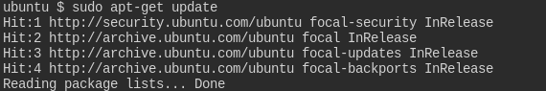

Despliegue y Configuración de la Base de Datos​
- Instalar MariaDB
Ejecuta los siguientes comandos para instalar MariaDB y asegurarte de que se inicie automáticamente al arrancar el sistema:
sudo apt install -y mariadb-server
sudo systemctl start mariadb
sudo systemctl enable mariadb
sudo systemctl status mariadb
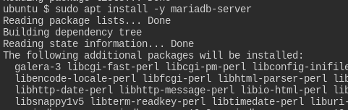

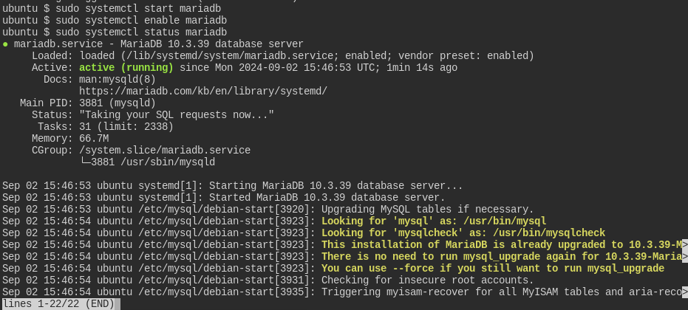

- Configurar la Base de Datos
Accede a la consola de MariaDB y configura la base de datos y el usuario:
sudo mysql
Luego, en la consola de MariaDB:
CREATE DATABASE ecomdb;
CREATE USER 'ecomuser'@'localhost' IDENTIFIED BY 'ecompassword';
GRANT ALL PRIVILEGES ON ecomdb.* TO 'ecomuser'@'localhost';
FLUSH PRIVILEGES;
- Agregar Datos a la Base de Datos

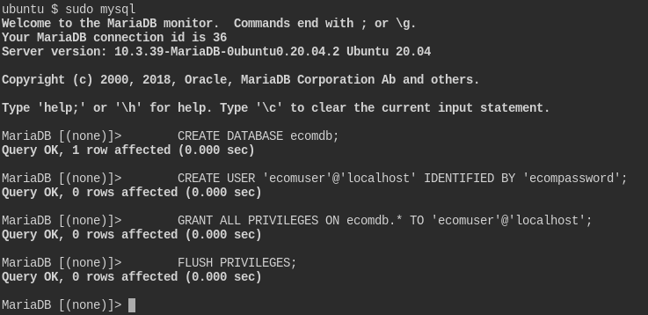

Crea un archivo de script para cargar los datos iniciales en la base de datos:
cat > db-load-script.sql <<-EOF
USE ecomdb;
CREATE TABLE products (
id MEDIUMINT(8) UNSIGNED NOT NULL AUTO_INCREMENT,
Name VARCHAR(255) DEFAULT NULL,
Price VARCHAR(255) DEFAULT NULL,
ImageUrl VARCHAR(255) DEFAULT NULL,
PRIMARY KEY (id)
) AUTO_INCREMENT=1;
INSERT INTO products (Name, Price, ImageUrl) VALUES
("Laptop", "100", "c-1.png"),
("Drone", "200", "c-2.png"),
("VR", "300", "c-3.png"),
("Tablet", "50", "c-5.png"),
("Watch", "90", "c-6.png"),
("Phone Covers", "20", "c-7.png"),
("Phone", "80", "c-8.png"),
("Laptop", "150", "c-4.png");
EOF

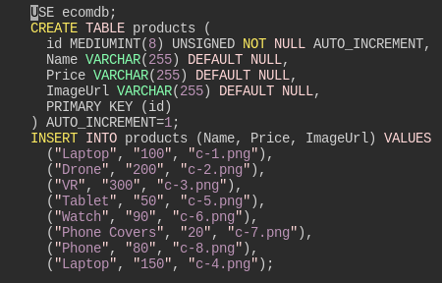

- Ejecuta el script SQL para cargar los datos en la base de datos:
mysql < db-load-script.sql

Verificación

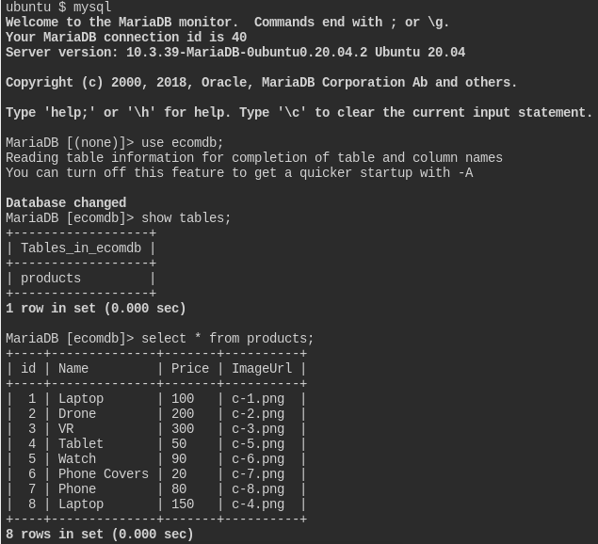

Despliegue y Configuración del Servidor Web​
- Instalar los Paquetes Necesarios
Instala Apache, PHP y el módulo PHP para MariaDB:
sudo apt install -y apache2 php libapache2-mod-php php-mysql
- Iniciar el Servidor Web Apache

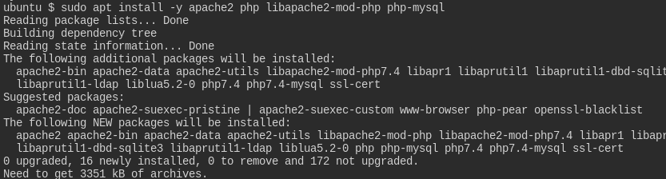
- Asegúrate de que Apache esté en funcionamiento y habilitado para iniciarse automáticamente:
sudo systemctl start apache2
sudo systemctl enable apache2
sudo systemctl status apache2
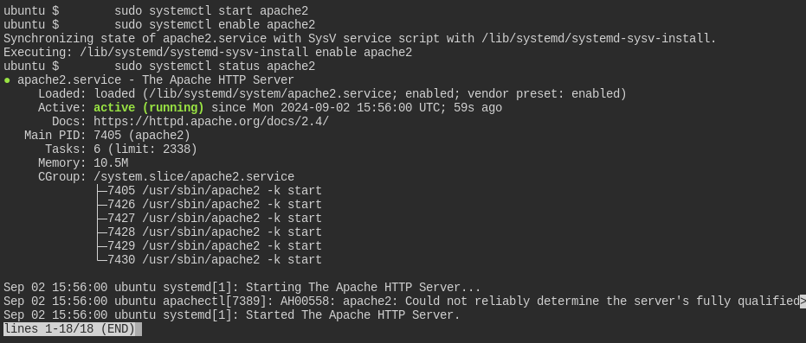
- Configurar el Código de la Aplicación
Clona el repositorio de la aplicación e-commerce y copia los archivos a la raíz del servidor web:
sudo apt install git -y
git clone -b ecommerce https://github.com/roxsross/devops-static-web.git
cp -r devops-static-web/app-ecommerce/* /var/www/html/
mv /var/www/html/index.html /var/www/html/index.html.bkp

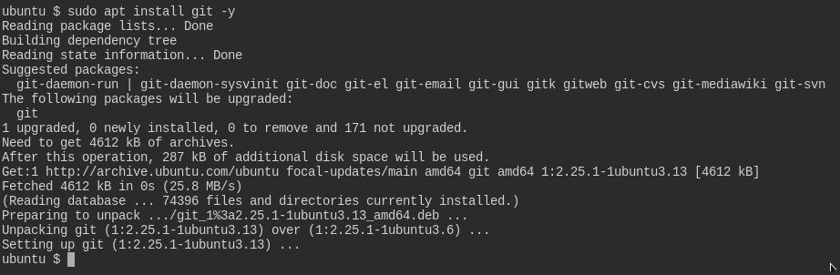

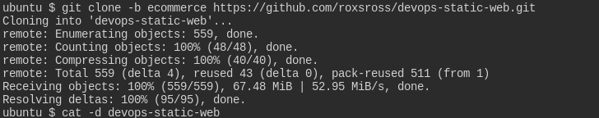
cp -r devops-static-web/app-ecommerce/* /var/www/html/

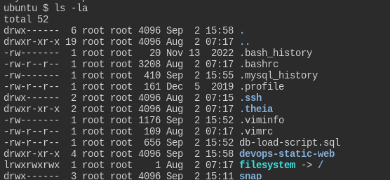
mv /var/www/html/index.html /var/www/html/index.html.bkp

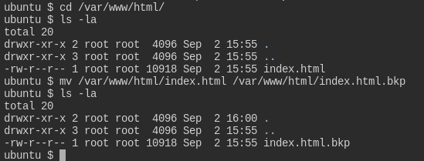
- Actualizar el Archivo index.php
Modifica index.php para que apunte al nuevo host de base de datos:
sudo sed -i 's/172.20.1.101/localhost/g' /var/www/html/index.php

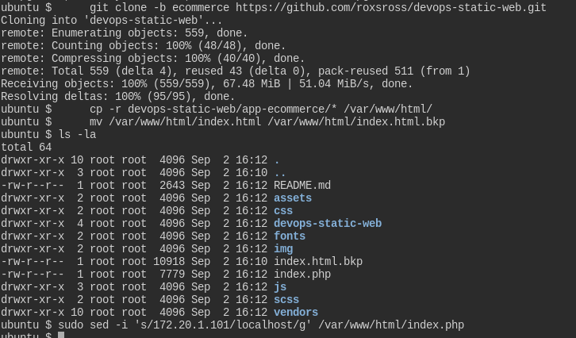

- Asegúrate de que el archivo index.php contenga lo siguiente:
<?php
$link = mysqli_connect('localhost', 'ecomuser', 'ecompassword', 'ecomdb');
if ($link) {
$res = mysqli_query($link, "SELECT * FROM products;");
echo "<h2>Products</h2><ul>";
while ($row = mysqli_fetch_assoc($res)) {
echo "<li>" . $row['Name'] . " - $" . $row['Price'] . "</li>";
}
echo "</ul>";
} else {
echo "Error connecting to the database.";
}
?>
- Verificar el Despliegue
Asegúrate de que la aplicación esté funcionando correctamente accediendo a la siguiente URL en tu navegador:
curl http://localhost



Ejemplo 05

Instalando Jenkins para la magia de CI/CD​
Jenkins es una herramienta de automatización de código abierto ampliamente utilizada para gestionar tareas repetitivas en el desarrollo de software, como la compilación y la implementación. Basado en Java, Jenkins se puede instalar mediante paquetes de Ubuntu o ejecutando su archivo WAR (Web Application Archive).
Documentación oficial

Requisitos Previos​
Antes de comenzar, asegúrate de tener lo siguiente:
- Instalación de Java.

Recomiendo version 17
sudo apt install default-jre

Paso 1: Instalar Jenkins​
La versión de Jenkins disponible en los repositorios predeterminados de Ubuntu puede no estar actualizada. Para obtener la versión más reciente, utiliza el repositorio oficial de Jenkins.
- Agregar la clave del repositorio
wget -q -O - https://pkg.jenkins.io/debian-stable/jenkins.io.key | sudo apt-key add -

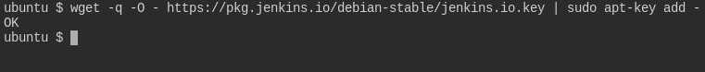

- Agregar el repositorio de Jenkins
sudo sh -c 'echo deb http://pkg.jenkins.io/debian-stable binary/ > /etc/apt/sources.list.d/jenkins.list'

- Actualizar los repositorios y instalar Jenkins
sudo apt update
sudo apt install jenkins

- Iniciar Jenkins
sudo systemctl start jenkins

Los pasos anteriores no me funciono por lo que lo realice de esta manera:

sudo apt update

sudo apt install openjdk-17-jre

java -version

curl -fsSL https://pkg.jenkins.io/debian-stable/jenkins.io-2023.key | sudo tee \
/usr/share/keyrings/jenkins-keyring.asc > /dev/null
echo deb [signed-by=/usr/share/keyrings/jenkins-keyring.asc] \
https://pkg.jenkins.io/debian-stable binary/ | sudo tee \
/etc/apt/sources.list.d/jenkins.list > /dev/null

sudo apt-get update

sudo apt-get install jenkins

sudo systemctl start jenkins.service

sudo systemctl status jenkins

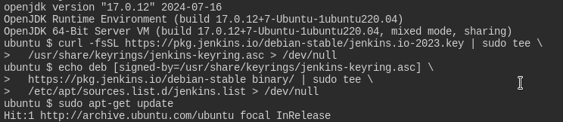

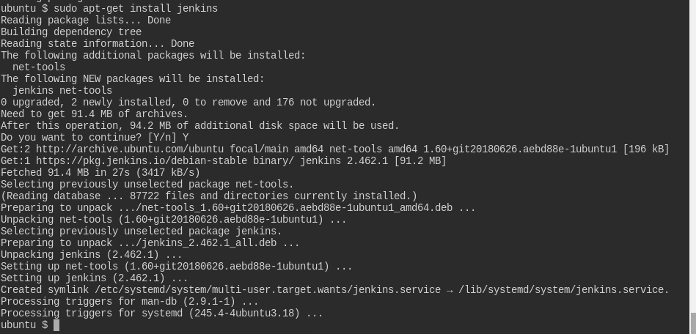

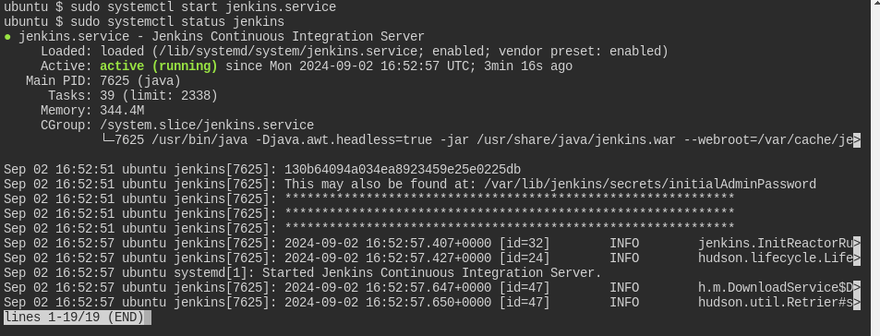

Paso 2: Iniciar Jenkins​
Verifica que Jenkins esté funcionando correctamente con:
sudo systemctl status jenkins
Deberías ver una salida que indique que el servicio está activo y configurado para iniciarse en el arranque.

Paso 3: Configurar Jenkins​
- Acceder a la interfaz web de Jenkins
Visita http://your_server_or_domain:8080 en tu navegador. Deberías ver la pantalla "Unlock Jenkins".
- Obtener la contraseña inicial

Muestra la contraseña con el siguiente comando:
sudo cat /var/lib/jenkins/secrets/initialAdminPassword
Copia esta contraseña y pégala en el campo "Administrator password" para desbloquear Jenkins.

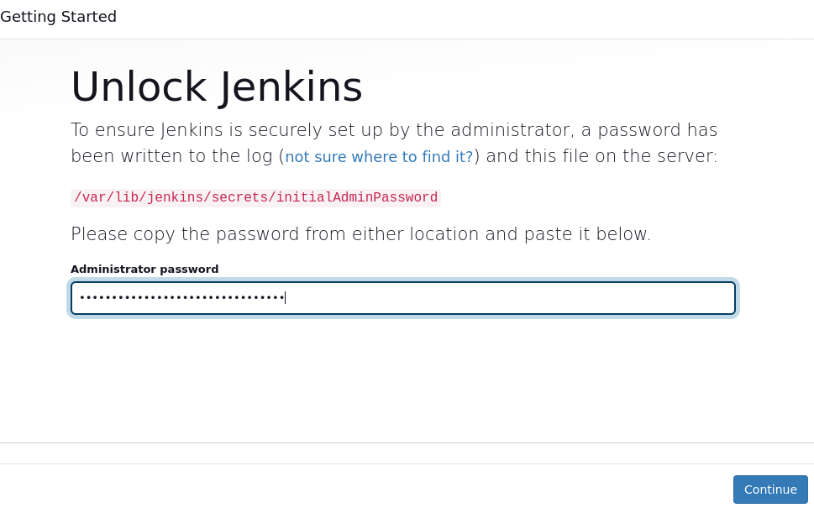
x

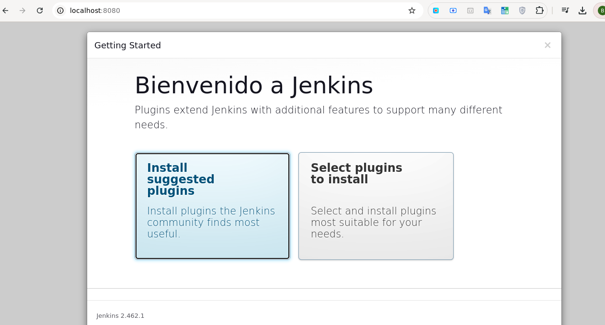

- Instalar complementos
En la pantalla "Customize Jenkins", selecciona "Install suggested plugins" para instalar los complementos recomendados.

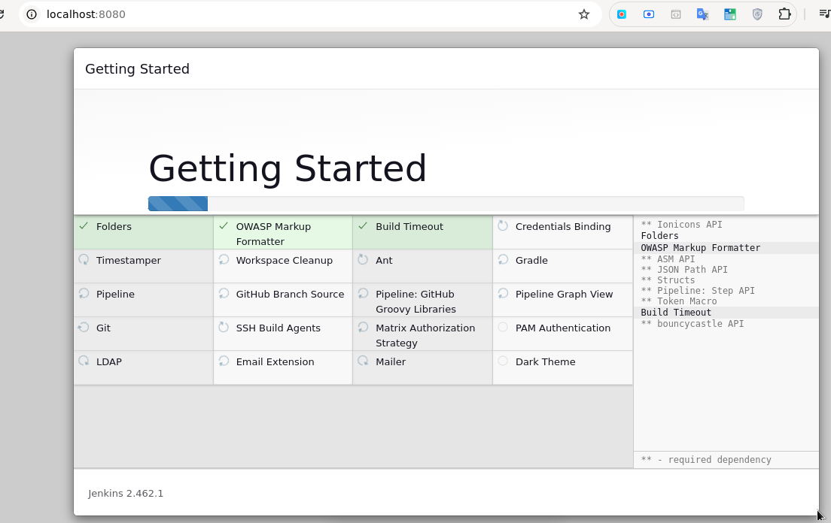

- Crear el primer usuario administrativo
Después de instalar los complementos, puedes crear un usuario administrativo o continuar como admin usando la contraseña inicial.

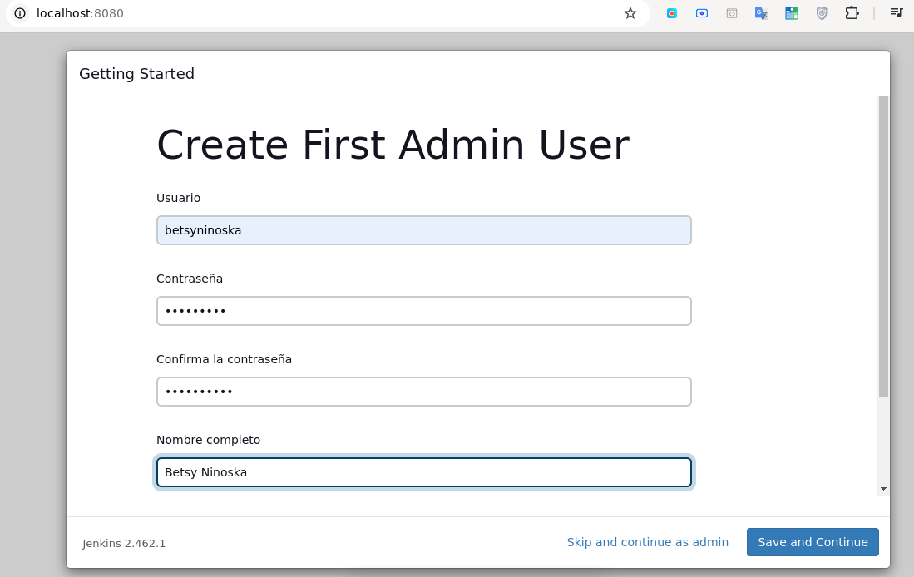
- Configurar la instancia de Jenkins
Confirma la URL de tu instancia y guarda los cambios. Deberías ver una pantalla de confirmación con el mensaje "Jenkins is Ready!".
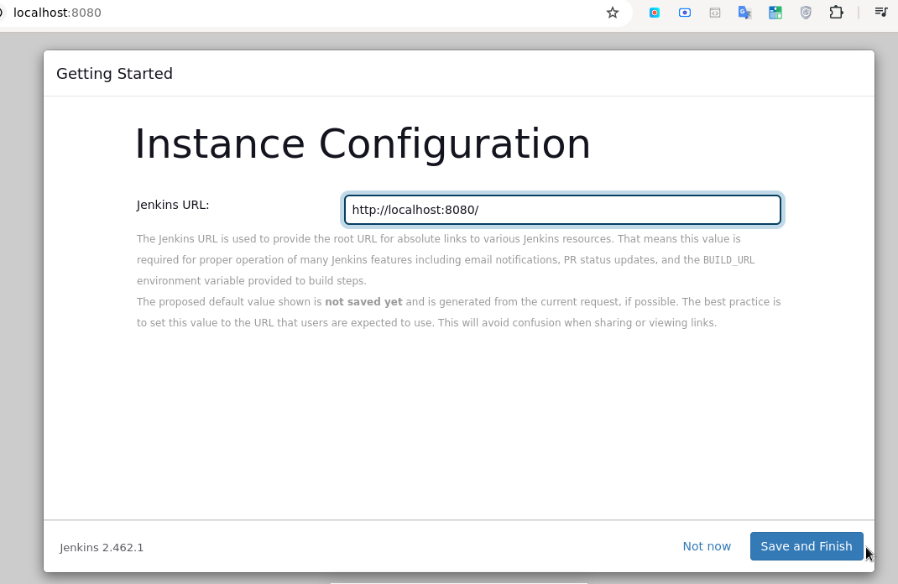

- Acceder al panel de Jenkins
Haz clic en "Start using Jenkins" para acceder al panel principal de Jenkins.

